**Die Zukunft nachhaltiger Kunststoffe im Fokus der 9. Duromer Tagung bei der Wissenschaftswoche 2025 an der TH Wildau**

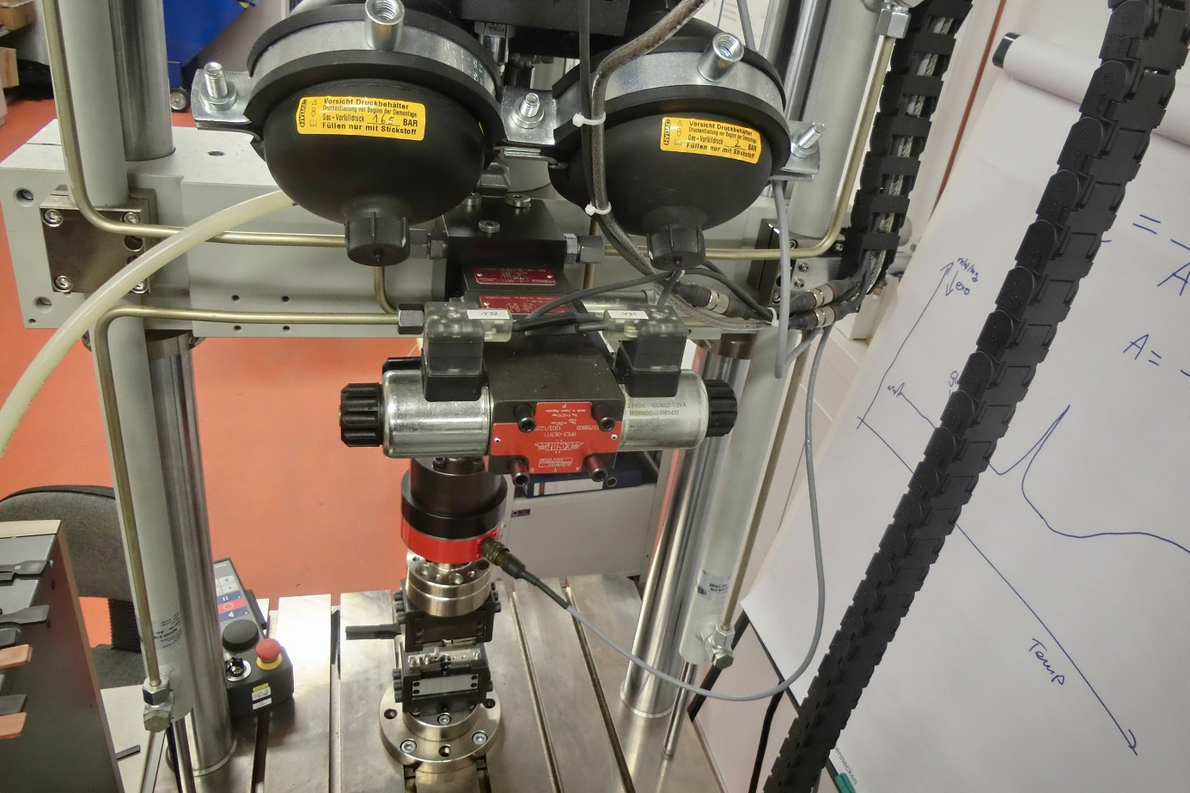

**Bildunterschrift:** Um die Zukunft nachhaltiger Kunststoffe geht es bei der 9. Duromer Tagung an der TH Wildau. Wie leistungsfähig beispielsweise solche Materialien unter realistischen Belastungsbedingungen sind, untersucht eine dynamische Prüfmaschine wie hier im Bild.

**Bild**: TH Wildau

**Subheadline:** Wissenschaftswoche 2025

**Teaser:**

**Nachhaltigkeit hält als Querschnittsthema Einzug in fast alle gesellschaftlichen Bereiche und stellt Unternehmen und Institutionen vor der Herausforderung, zukunftsfähige Technologien zu entwickeln. Besonders gefordert ist auch die Verpackungsindustrie. Die Zukunft nachhaltiger Kunststoffe steht daher im Fokus der 9. Duromer Tagung im Rahmen der Wissenschaftswoche an der TH Wildau.**

Text:

Die Globalisierung in Industrie und Forschung sowie Nachhaltigkeit als Querschnittsthema fast aller gesellschaftlichen Bereiche fordern eine intelligente und zukunftsweisende Verknüpfung von Spitzentechnologien. Nur so können beispielsweise in der Verpackungsindustrie ganzheitliche Lösungen entwickelt werden, die den aktuellen Herausforderungen gerecht werden.

Die 9. Duromer Tagung als traditionelle Gemeinschaftsveranstaltung des Kunststoffverbunds Brandenburg/Berlin (KuVBB e. V.) und dem Institut für Material, Entwicklung und Produktion der Technischen Hochschule Wildau (TH Wildau) gemeinsam mit dem Fraunhofer IAP, Forschungsbereich PYCO, rückt genau diese Lösungen in den Fokus.

Mit internationalen Experten aus Industrie und Forschung werden in der Veranstaltung am 12. März 2025 von 10 bis 17 Uhr auf dem Campus der TH Wildau Aspekte nachhaltiger Kunststoffe beleuchtet, neueste Erkenntnisse vorgestellt und Herausforderungen diskutiert.

**Green Deal, Green Packaging, Greenwashing**

Dabei geht es beispielsweise um den „European Green Deal“ und was dieser für die Plastikindustrie bedeutet. Mit dem 2019 beschlossenen Maßnahmenpaket hat sich die Europäische Kommission das Ziel der Klimaneutralität Europas bis 2050 gesetzt. In weiteren Beiträgen wird die Entwicklung von Innovationen durch Green Packaging beleuchtet. Thematisiert werden außerdem die Verbesserung der Nachhaltigkeit von Verpackungspapier, die Wiederverwertung von Altholz oder die Herstellung von Spritzgussbauteilen aus UV-härtenden Kunstharzen. Im Fokus stehen ebenso die Nahrung der Zukunft, Entkarbonisierung und Greenwashing in der Kunststoffindustrie, Faserverbundwerkstoffe in der Zyklischen Prüfung und vieles mehr.

Mit dabei sind Expert*innen von Hochschulen und Institutionen aus Deutschland, Österreich, Bulgarien, Indien, der Slowakei und Afrika. Prof. Christian Dreyer vom Fraunhofer IAP und der TH Wildau und Prof. Michael Herzog von der TH Wildau werden die Veranstaltung eröffnen und moderieren. Interessierte können sich für die kostenlose Veranstaltung im Rahmen der Wildauer Wissenschaftswoche anmelden.

Detaillierte Informationen zum Programm der 9. Duromer Tagung unter: <https://www.th-wildau.de/forschung-transfer/wissens-und-technologietransfer/veranstaltungen-und-termine/14-wildauer-wissenschaftswoche/9-wildauer-duromer-tagung>

**Alles auf einen Blick**

**Was:** 9. Wildauer Duromer Tagung **Wann:** Mittwoch, 12. März 2025, 10 – 17 Uhr  
**Wo:** Campus der Technischen Hochschule Wildau, Halle 17, Raum 0020

**Anmeldung:** <https://t1p.de/wissenschaftswoche2025>

**Weiterführende Informationen zur 14. Wildauer Wissenschaftswoche**

Das gesamte Programm der Wildauer Wissenschaftswoche vom 10. bis 14. März 2025 und die Möglichkeit zur Anmeldung stehen auf der Veranstaltungs-Website [www.th-wildau.de/wissenschaftswoche](http://www.th-wildau.de/wissenschaftswoche) zur Verfügung.

**Fachliche Ansprechperson TH Wildau:**

Prof. Michael Herzog   
Forschungsgruppe Polymere Hochleistungsmaterialien  
Technische Hochschule Wildau  
Hochschulring 1, 15745 Wildau  
Tel.: +49 (0)3375 508 332  
E-Mail: [michael.herzog@th-wildau.de](mailto:michael.herzog@th-wildau.de)

**Ansprechpersonen Externe Kommunikation TH Wildau:**

Mike Lange / Mareike Rammelt

TH Wildau

Hochschulring 1, 15745 Wildau

Tel. +49 (0)3375 508 211 / -669

E-Mail: [presse@th-wildau.de](mailto:presse@th-wildau.de)